1. Sissejuhatus
Maailm meie ümber muutub erakordse kiirusega ning raamatukogud peavad muutuma koos sellega. Demograafilised, ühiskondlikud, tehnoloogilised ja keskkondlikud arengud seavad raamatukogudele üha uusi väljakutseid, samal ajal luues ka uusi võimalusi.
Tallinna Keskraamatukogu on Eesti innovaatilisim raamatukogu, mille mõju on tuntav mitmel tasandil. Oleme sadade tuhandete inimeste jaoks uks raamatute imelisse maailma ning ammendamatu informatsiooniallikas. Kujundame lugemisharjumust maast-madalast. Toetame elukestvat õpet ja formaalõpet ning pakume mitmekülgseid võimalusi ühiskonnaelus aktiivseks osalemiseks. Aitame orienteeruda info ülekülluses ning väärtustame teadmistepõhisust. Töötame koos kohalike kogukondade ja organisatsioonidega ning panustame nutikama, loovama ja rohelisema Tallinna arengusse.
Oleme asutusena õppimisvõimeline ja pidevalt arenev. Me ei karda katsetada, proovida, uurida ja avastada. Töötame välja lahendusi, mis muudavad mitte ainult Tallinna kultuuripilti, vaid on eeskujuks kogu Eesti raamatukogundusele. Töötame valdkondade, piiride ja asutuste üleselt, sest vaid koostöös saame aidata tallinlasi ja kõiki külalisi elada tähendusrikkamat ja mitmekülgsemat elu.
Arengukava on koostatud perioodiks 2022-2030, olulisemad tegevussuunad perioodiks 2022-2025. Konkreetsed tegevused määratletakse aastases tegevuskavas.

2. Strateegilised lähtealused
Arengukava lähtub järgmistest strateegiatest ning uuringutest:
- „Tallinn 2035“ arengustrateegia
- „Tallinn 2035“ kultuuri valdkonna tegevusprogramm
- Riigi kultuurivaldkonna arengukava „Kultuuri arengukava 2021-2030“
- Raamatukogunduse visioonidokument “21. sajandi raamatukogu”
- Kultuurilise ligipääsetavuse Tallinna tegevuskava 2022-2026 (koostamisel)
- Muuseumide ja raamatukogude külastajate ja mitte-külastajate uuring (2018)
- Kultuuris osalemise uuring 2015, 2017 ja 2020 (Statistikaamet)

3. Missioon
Aitame inimestel elada tähendusrikkamat ja mitmekülgsemat elu.
Missiooni elluviimiseks:
- tagame vaba juurdepääsu informatsioonile, avalikele e-teenustele, hariduslikule ja kultuurilisele sisule;
- loome võimalused eneseteostuseks, elukestvaks õppeks ja ühiskonnas aktiivseks kaasalöömiseks;
- kujundame ühiskonnas lugemisharjumust ja infopädevust;
- väärtustame ja tutvustame kvaliteetset kirjandust;
- panustame kogukondade ja terve linna arengusse.
Tallinna Keskraamatukogu panustab läbi oma missiooni Tallinna linnaorganisatsiooni missiooni täitmisse, milleks on luua Tallinnast parim elukoht siin viibijaile, ihaldatud sihtkoht siia saabujaile ning hea lähtekoht siit alustajatele.

4. Visioon
Teeme Tallinnast nutikama, loovama ja rohelisema pealinna.
- Oleme maailmatasemel raamatukogu, mis avaliku linnaruumi osana on innustav koosolemise, kohtumiste ja tegutsemise paik nii kohapeal kui virtuaalselt.
- Väärtustame keskkonnateadlikku ja vastutustundlikku mõtteviisi.
- Oleme kiirelt kohanev ja uuenduslik organisatsioon ning kogu Eesti raamatukogunduse valdkonnas hinnatud suunanäitaja.

5. Väärtused
Tallinna Keskraamatukogu lähtub Tallinna linna asutusena arengustrateegias kokkulepitud ühistest väärtustest. Võttes aluseks raamatukogunduse spetsiifika ja asutuse missiooni oleme need väärtused raamistanud kolmeks peamiseks tegevuspõhimõtteks:

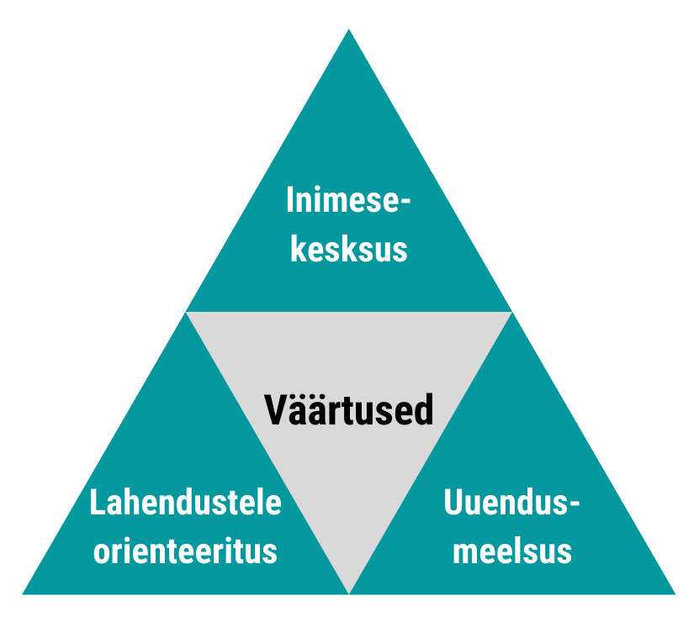
Inimesekesksus
Lähtume oma tegevuses inimeste ootustest ja vajadustest. Oleme sõbralikud, hoolivad ja arvestavad, et igaüks tunneks end raamatukogus teretulnuna.
Lahendustele orienteeritus
Oleme pühendunud lahenduste leidmisele. Tulemuste saavutamiseks teeme koostööd kõikide osapooltega. Väärtustame asjatundlikkust ja laia silmaringi.
Uuendusmeelsus
Oleme innovaatilised, loomingulised ja kohanemisvõimelised, julgeme katsetada ja eksperimenteerida. Hindame avatud meelt ja õppimishimu.

6. Strateegilised eesmärgid aastani 2030

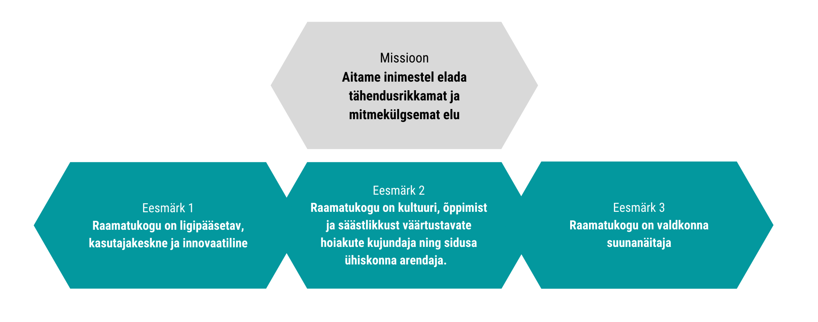

7. Olulisemad tegevussuunad 2022-2030
- Raamatukogu on ligipääsetav, kasutajakeskne ja innovaatiline.
Meie põhiülesanne on võimaldada vaba juurdepääsu informatsioonile, avalikele e-teenustele ning mitmekülgsele hariduslikule ja kultuurilisele sisule. Teenuste arendamisel lähtume kasutajate vajadustest, need peavad olema ligipääsetavad ja kättesaadavad kõikidele ühiskonnagruppidele nii füüsiliselt kui ka digitaalselt. Demograafilised protsessid ja tehnoloogia kiire areng eeldavad raamatukogult pidevat teenuste kaasajastamist ja muutuvate ühiskondlike ootustega arvestamist. Digiühiskonna arenguga kasvab raamatukogu kui füüsilise ruumi ja kogukonnakeskuse olulisus.
Mõõdik | Algtase 2020 | Vahetase 2025 | Sihttase 2030
Raamatukogu kasutajate arv | 76 171 | 78 000 | 90 000
Raamatukogu külastuste arv, sh virtuaalkülastused | 1 721 314 | 1 800 000 | 2 000 000
Laenutuste arv, sh e-raamatute ja e-audioraamatute laenutused | 1 811 165 | 2 000 000 | 2 250 000
Laenutuste arv esemekogudest | 7677 | 10 000 | 20 000
Kasutajate rahulolu pakutavate teenustega | 4,8 (5-pallli süsteemis) ehk | vähemalt 80% maksimumist | vähemalt 85% maksimumist
Töötajate rahulolu | Algtase puudub, hakatakse mõõtma 2022 | vähemalt 80% maksimumist | vähemalt 85% maksimumist

Peamised tegevussuunad:
1.1. Arendame kogukondade vajadustest lähtuvaid paindlikke teenuseid, kasutades vajaduste väljaselgitamiseks nii Tallinna linna poolt läbiviidavaid uurimusi kui raamatukogu küsitlusi ja igapäevast tagasisidet. Jätkame teenuste automatiseerimisega ja iseteenindusvõimaluste arendamisega, sh 24/7 põhimõttel toimivad teenused. Lihtsustame lugejate tuvastamist, sündmustele registreerimist ja raamatukogu teenuste kättesaadavust digiplatvormidel. Arendame uusi digitaalseid teenuseid vastavalt inimeste kiirelt muutuvatele vajadustele digiühiskonnas, sh nii lastele kui eakatele. Teenuste arendamisel rakendame disainmõtlemise põhimõtteid.
1.2. Täiendame pidevalt oma kogusid ning suurendame trükiraamatute, e-raamatute ja e-audioraamatute kättesaadavust. Lisaks nimetuste arvule on vajalik tagada väljaannete piisav eksemplaarsus ning olemasolevate nimetuste vastavus lugejate ootustele. Töötame selle nimel, et pakkuda inimestele mugavat ligipääsu väga heale valikule kirjandusele e-kanalite kaudu. Ujukogu arendamine (täpsemalt kirjeldatud lisa 4) võimaldab efektiivsemat kogude ristkasutust ja pakkuda lugejatele paindlikku teenust kogude variatiivsuse ning tellimisvõimaluste suurenemise teel.
1.3. Arendame ja laiendame esemekogusid, pakkudes võimalust laenata või kohapeal kasutada muusika- ja spordivahendeid, tööriistu ja muid vajalikke harvakasutatavaid esemeid, mille abil on võimalik juhtida lugejate tähelepanu ka vastavale kirjandusele ning innustada neid lugema ja õppima.
1.4. Kaasajastame raamatukogude taristut ja tehnoloogilist võimekust. Ruumide ja teenuste arendamisel lähtume ligipääsetavuse, universaalse disaini ja keskkonnaalase jätkusuutlikkuse põhimõtetest. Kaardistame ja parandame ruumide ja teenuste ligipääsetavust erivajadustega inimeste jaoks. Ruumid peavad võimaldama pakkuda mitmekülgseid teenuseid erinevatele sihtgruppidele, sh nii rühma- kui ka individuaaltööks vajalikke ruume. Kaugtöö ja väljaspool kontoreid töötamise osakaalu kasvades peavad raamatukogud võimaldama koosolekuruumide ja virtuaalkohtumiste lahenduste kasutamist. Panustame järjepidevalt IT-vahendite uuendamisse, et pakkuda kvaliteetseid digitaalseid teenuseid ning võimaldada juurdepääsu turvalisele ja kiirele internetiühendusele.
1.5. Parandame raamatukoguteenuse kättesaadavust Tallinna eri linnaosades. Panustame oma teadmiste ja kogemustega uute avalikke teenuseid koondavate keskuste planeerimisel. Loome kontseptsiooni, et tulevikus liiguks raamatukogu oma teenustega eelkõige sinna, kus on tema kasutajad (nt kaubanduskeskused, kogukonnakeskused, inimeste liikumistrajektooride sõlmpunktid linnaruumis). Koostame koostöös Tallinna Strateegiakeskuse ja Tallinna Kultuuri- ja Spordiametiga analüüsi, millistele olemasolevatele raamatukogu teenindusüksustele on vaja leida uus asukoht ning kuhu on vaja haruraamatukogusid juurde luua. Aastatel 2022-2030 planeeritud muudatused kajastuvad arengukava olulisemate arenduste ja investeeringuvajaduste kavas (lisa 1).
Lisaks hoonetele arendame mobiilse raamatukoguteenuse pakkumise võimekust ja keskkonnasäästlikkust, asendades tänase raamatukogubussi uue kaasaegsema bussiga ning pannes selle tööle kahes vahetuses.
1.6. Arendame haruraamatukogude baasil teemaraamatukogude mudelit, et pakkuda läbi spetsialiseerumise teatud teemadel (nt keskkond, toidukultuur, kunstilaenutus, mälestuste digiteerimine jm) laiemat teavikute valikut ja sisulisi tegevusi. Töötame koostöös kogukondadega ja/või partnerorganisatsioonidega välja detailse teemaraamatukogude kontseptsiooni.
1.7. Laiendame koostöövõrgustikku teiste Tallinnas tegutsevate asutustega ja suurendame teavikutele ligipääsu ka väljaspool raamatukogusid (rändkoguteenus, koduteenindus), sealhulgas lasteaedades, tervishoiu- ja hoolekandeasutustes, väeosades jm.
1.8. Peame tegevuste korraldamisel silmas turvalise külastuse põhimõtteid, sh pakume kontaktivabu teenuseid, tagame vajaliku hajutamise, hügieenitingimused ning valmisoleku kiirelt võimalikele kriisidele reageerimiseks.
1.9. Panustame oma töötajate täiendkoolitusse ja arengusse. Olulisel kohal on töötajate digipädevuste arendamine, samuti oskuste andmine tööks erivajadustega inimestega. Arendame suutlikkust pakkuda teenuseid nii eesti, vene kui inglise keeles.
1.10. Tõhustame kommunikatsiooni- ja turundustegevust, et tõsta tallinlaste ja Tallinna külaliste teadlikkust raamatukogu pakutavatest teenustest ja võimalustest. Muudame raamatukogu veebilehe kasutajasõbralikumaks ja reklaamime seda senisest tõhusamalt kui väravat vajaliku infoni jõudmiseks. Eesmärk on tõsta nii registreeritud kasutajate kui ka laenutuste ning programmides osalejate arvu. Kommunikatsiooni- ja turundustegevuste eesmärk on pakkuda asjakohast informatsiooni nii tänastele teenuste kasutajatele kui ka kõnetada tänaseid mittekasutajaid.
1.11. Teeme tihedat koostööd ettevõtete ja asutustega uute teenuste ning lahenduste väljatöötamisel ja elluviimisel. Pakume ettevõtetele paindlikku ligipääsu nii füüsilistele kui ka digitaalsetele teenustele, sh andmebaaside kasutamist, sündmuste läbiviimiseks vajalikke ruume, koolitusi ja muid tegevusi. Oleme avatud koostööle ettevõtetega uute lahenduste ja tehnoloogiate testimiseks ja rakendamiseks.
- Raamatukogu on kultuuri, õppimist ja keskkonnahoidlikkust väärtustavate hoiakute kujundaja ning sidusa ühiskonna toetaja.
Raamatukogudel on tänapäeval kriitiline roll teadmispõhise ühiskonna toetamisel. Ajal, mil inimesi vaevab informatsiooni üleküllus ning üha keerulisem on eristada tõde väärinfost, aitavad raamatukogud inimestel infoühiskonnas orienteeruda ja õpetavad infokirjaoskust ehk teadmisi, oskusi ja hoiakuid informatsiooni leidmiseks, hindamiseks ja kasutamiseks. Samuti on raamatukogu järjest enam hariduskeskus, pakkudes tasuta ja paindlikku elukestvat õpet, ja kultuurikeskus, kus toimuvad sisukad ja kogukondi liitvad kultuurisündmused. Raamatukogul on täita oluline osa sidusa ühiskonna kujundamisel ning lõimimise toetamisel kultuuriliste ja hariduslike tegevuste kaudu. Tarbimisühiskonnas on just raamatukogud need, kes tõstavad oma tegevusega esile keskkonnateadlikkust ja vastutustundlikku käitumist.
Mõõdik | Algtase 2020 | Vahetase 2025 | Sihttase 2030
Raamatukogu tegevustes osalevate laste- ja noorte (vanuses kuni 26) arv | 68 921 | 70 000 | 75 000
Koolitustel osalejate arv (füüsiliselt ja digitaalselt) | 26 824 | 27 000 | 30 000
Kultuurisündmuste arv ja osalejate arv | 2014 / 57 041 | 2000 / 57 000 | 2000 / 60 000
Lõimumistegevustes osalejate arv | Algtase puudub, hakatakse mõõtma 2021 | 500 | 750
Tegevustesse kaasatud vabatahtlike arv | 214 | 250 | 300

Peamised tegevussuunad:
2.1. Aitame kaasa laste ja noorte lugemisharjumuste kujundamisele ning keskendumisvõime arengule. Viime ellu tegevusi laste ja noorte lugejate kaasamiseks koostöös koolide, lasteaedade ja noortekeskustega. Tutvustame ja vahendame kvaliteetset lastekirjandust eri platvormidel, tehes seda mänguliselt ja kaasahaaravalt. Viime ellu lastele ja noortele suunatud lugemiskampaaniaid, mänge ja osalusprogramme. Pakume tegevusi väikelastele ja nende vanematele. Laiendame kirjandusõpetajate ja teiste aineõpetajate võrgustikku, et siduda senisest enam raamatukogu kooliprogrammidega, toetada formaalõpet ja anda suuniseid elukestvaks õppeks.
2.2. Tutvustame lugejatele kvaliteetset kirjandust. Korraldame kirjandust tutvustavaid sündmusi ja kohtumisi Eesti kirjanikega, mh lugemisringe ja kirjandusalaseid programme linnaruumis.
2.3. Rakendame raamatukogu füüsilise keskkonna ja teenuste arendamisel säästlikke ja keskkonda väärtustavaid lahendusi. Arendades raamatukogu taristut ja teenuseid, parandades teenuste kättesaadavust - hoonete ja ruumide rekonstrueerimised, uued hooned, teenuste digitaalsed lahendused, laenutuskapid jm - lähtume energia- ja keskkonnasäästlikest põhimõtetest.
2.4. Arendame infopädevusi ning toetame oma tegevusega teadmis- ja faktipõhist lähenemist, sh korraldame erinevate infoallikate kasutamise ja uurimistööde koostamise koolitusi, viime läbi allikakriitika ja meediapädevuse õpet.
2.5. Pakume mitmekülgseid elukestva õppe programme ja koolitusi eri sihtgruppidele. Võimaldame inimestel tegeleda oskuste arendamisega ja hobidega (mh õmblustuba, innovatsioonilabor jt). Erilise tähelepanu all on sotsiaalse kaasamisega seotud tegevused enim tuge vajavatele sihtgruppidele, et aidata neil ühiskonnas aktiivselt osaleda. Meie eesmärgiks on toetada inimeste sotsiaalset kaasatust ning aidata kaasa vaimse ja füüsilise tervise ja heaolu parandamisele. Korraldame koolitusi digilõhe vähendamiseks ja digipädevuste arendamiseks. Samuti pakume teenuseid eakatele ja erivajadustega inimestele ning aitame tööotsijaid tööturule naasmisel.
2.6. Kujundame raamatukogust mitmekülgse kultuuri- ja kogukonnakeskuse. Korraldame ise ja pakume teistele võimalust korraldada raamatukogudes erinevaid sündmusi, sh kontserte, näitusi, etendusi, klubilisi tegevusi jm. Toetame Eesti avaliku aruteluruumi arengut, pakkudes võimalusi kohtumiste ja vestlusringide läbiviimiseks ühiskonnas aktuaalsetel teemadel.
2.7. Toetame teistest rahvustest inimeste lõimumist Eesti info- ja kultuuriruumi. Korraldame muuhulgas keelekohvikuid, keelekümblust, eesti kultuuri tutvustavaid sündmusi ja teisi lõimimisega seotud tegevusi ning pakume nõustamist ja juurdepääsu avalikele e-teenustele.
2.8. Laiendame vabatahtlike ringi ning kaasame neid aktiivselt oma tegevustesse. Töö vabatahtlikega võimaldab luua tihedamat kontakti kogukondadega ning pakkuda raamatukogusõpradele sisukat ja arendavat tegevust.

8. Arengukava rakendamine, seire ja aruandlus
Tallinna Keskraamatukogu arengukava määratleb asutuse missiooni, visiooni, strateegilised eesmärgid, tulemusindikaatorid ning peamised tegevussuunad. Arengukava on koostatud perioodiks 2022-2030, olulisemad tegevussuunad on määratletud aastateks 2022-2025.
Igal aastal koostatakse arengukava elluviimiseks asutuse aastane detailne tegevuskava ning eelmise aasta tegevuskava täitmise aruanne. Tegevuskavas on toodud arengukava eesmärkide lõikes peamised tegevused, kavandatavad tulemused, vastutajad, tähtajad ning ressursivajadus.
Arengukava uuendamine toimub regulaarselt ehk nn „rulluval“ põhimõttel. Igal aastal analüüsitakse keskkonnas toimuvaid muutusi ning hinnatakse, millised eesmärgid ja tegevussuunad on arengukavas aegunud, millistes on toimunud muutused ning millised uued tegevused on lisandunud.
Arengukava täitmise iga-aastase aruandluse ja uuendamise käigus kogutakse infot mõõdikute kohta. Raamatukogu tegevusnäitajaid (kasutajad, laenutused, sündmused, külastused jm) kogutakse iga-aastaselt, kasutajate ja töötajate rahulolu mõõtmiseks viiakse läbi uuringuid regulaarselt iga kahe aasta järel.

9. Hetkeolukorra ülevaade
Statistikaameti andmetel on perioodil 2018-2020 nii lugejate, laenutuste kui ka külastuste arv raamatukogudes üle Eesti olnud langustrendis. 2020. a mõjutasid külastatavust ja kasutatavust olulisel määral ka koroonapandeemiaga seotud piirangud. Küll aga on samal perioodil kasvanud virtuaalkülastuste maht. Näitajaid hakkavad ka järgnevatel aastatel mõjutama nii riigis kui linnas kehtestatud piirangud koroonapandeemia leviku tõkestamiseks ja e-teenuste arendamine.
Vähemalt 15-aastaste kultuurielus osalemise uuring (Statistikaamet, 2021) kinnitab, et viimase 12 kuu jooksul raamatukogu külastanud inimeste osakaal ühiskonnas on vähenemas nii riigis tervikuna kui ka Tallinnas, kusjuures pealinnas jääb vastav näitaja riigi keskmisele alla. Kui 2015. a oli Tallinnas vähemalt korra viimase 12 kuu jooksul raamatukogu külastanud 37,1% inimestest ning 2017. a 36,8% inimestest, siis 2020. a (kuhu sisse jäi ka koroonapandeemia esimene laine) langes vastav näitaja 28,5%-ni (riigi keskmine näitaja oli 32,2%). Arvestada tuleb sellega, et uuring keskendub füüsilistele külastustele ega erista erinevaid Tallinnas paiknevaid raamatukogusid.
Tallinna Keskraamatukogu teenuseid kasutas 2020. aastal üle 76 000 inimese (võrreldes aastaga 2019 kasv 3,6%) ning raamatukogu külastati füüsiliselt ja virtuaalselt rohkem kui 1,72 miljonit korda. Koroonaviiruse levikule reageeris raamatukogu uute teenuste avamisega, mille tulemusel kasvas virtuaalkülastuste arv 96,8% ja infopäringute vastamise arv 56,7%. Erinevatel üritustel, millest mitmed toimusid veebis, oli kokku rohkem kui 57 000 osalejat, mis tähendas osalejate arvu osas 27,6% tõusu. Koolitustel, sh veebikoolitustel osales üle 26 800 lugeja, sh individuaalkoolitustel osalenute arv tõusis 2%.
Tugevused
- Raamatukogu kollektiiv on professionaalne, mitmekülgne ja õppimishimuline.
- Raamatukogus on uuenduslikkust ja eksperimenteerimist toetav keskkond, mille tulemusena on siin välja töötatud ja ellu viidud mitmeid Eestis innovaatilisi ja unikaalseid teenuseid.
- Tallinna Keskraamatukogust on kujunenud kogu Eesti rahvaraamatukogude kompetentsikeskus.
- E-raamatute keskkond ELLU on praeguseks kujunenud üleriigilise tähtsusega platvormiks, eriti koroonapandeemia ajal, mil keskkond avati lugejatele üle Eesti.
- Raamatukogu poolt pakutav haridus- ja huvialaprogrammide valik ja maht on mitmekülgne ja rikkalik.
- Raamatukogust on kujunenud oluline partner lõimumistegevuste elluviimisel, elanike informeerimisel ja keeleõppe pakkumisel.
- Raamatukogu on avatud ja aktiivne partner teistele linnaasutustele, aga ka erasektori organisatsioonidele.
Nõrkused
- Raamatukogutöötajate palgad ei ole konkurentsivõimelised ega motiveerivad.
- Kvalifitseeritud tööjõu leidmine olemasolevates tingimuses on keeruline.
- Raamatukoguteenus pole ühtlaselt kõikjal linnas kättesaadav, raamatukoguvõrk pealinnas vajab kaasaegsemat planeerimist.
- Mobiilset raamatukogu võimaldav raamatukogubuss on tänaseks vananenud.
- Ruumipuudusest tulenevalt ei suudeta pakkuda vajalikke teenuseid.
- Teadlikkus raamatukogu pakutavatest teenustest on madal.
- Raamatukogu kasutuses olevad ruumid ega pakutavad teenused ei ole piisavalt ligipääsetavad erivajadustega inimestele.
- Tehnoloogiline võimekus on piiratud ning raamatukogu ei suuda pakkuda kõiki olulisi tänapäevaseid kõrgtehnoloogilisi lahendusi.
- Ei suudeta piisavalt kiiresti ja põhjalikult koguda ja analüüsida infot kasutajate ootuste ja vajaduste kohta teenuste arendamiseks.
Trendid-ohud-võimalused maatriks
Trendid (PESTLE) | Kaasnevad ohud | Kaasnevad võimalused
Poliitilised: ühiskondlik lõhestumine, ühtse inforuumi puudumine eri kogukondade vahel ning desinformatsiooni levik ja vähene infopädevus. | Raamatukogul on oht olla kaasatud ühiskondlikesse konfliktidesse, mis puudutavad kogude komplekteerimist ja tõenduspõhist kirjanduse valikut. | Raamatukogu roll infopädevuste koolitamisel ja arendamisel ning inimeste nõustamisel üha kasvab. Raamatukogud üle maailma avaldavad üha jõulisemalt seisukohti tõenduspõhise ühiskonna toetamiseks.
Majanduslikud: majanduslike lõhede suurenemine ühiskonnas, koroonakriisi pikaajaline mõju kultuurivaldkonna rahastamisele, kirjastamise valdkonna majandusraskused ning tiraažide pidev vähenemine. | Raamatukogu finantsiline olukord halveneb, ei suudeta käia kaasas tehnoloogiliste arengutega, vähenevad väljaannete soetamise võimalused ning ei suudeta olla turul konkurentsivõimeline tööandja. | Majanduskriiside olukorras ja majanduslike lõhede suurenemisel on raamatukogudel täita veelgi olulisem roll ligipääsu võimaldamisel informatsioonile, kirjandusele, täiendõppele ja digitaalsetele avalikele teenustele.
Sotsiaalsed: demograafilised muutused, vananev ühiskond, immigratsioon ja vähemusrahvuste lõimimine, kultuuriliste eelistuste ja kultuuritarbimise vormide muutused. | Kultuuritarbimisharjumuste muutused panevad raamatukogud konkureerima teiste vaba aja veetmise võimalustega ning samuti digitaalsete infokanalitega. Demograafilised muutused eeldavad täiendavaid vahendeid uute teenuste pakkumiseks laienevatele sihtgruppidele. | Raamatukogul on võimalus võtta senisest veelgi suurem roll lõimumistegevuste elluviijana ning ühiskonda ja kohalikku kultuuriruumi sisenemise toetajana. Vananev ühiskond pakub võimalusi luua uusi teenuseid eakatele ning lahendusi elukestvaks õppeks ja enesetäiendamiseks kogu elukaare ulatuses.
Tehnoloogilised: uute tehnoloogiate kiire pealetung, virtuaal- ja liitreaalsuslahenduste kättesaadavus, robotite, droonide ja mikromobiilsuse laiem levik, informatsiooni levik sotsiaalmeedias ja uutel tehnoloogilistel platvormidel. | Uute tehnoloogiate pealetung ja laiem kättesaadavus võivad muuta raamatukogud vahendajana teisejärguliseks, kui raamatukogu ei suuda pakkuda mugavaid ja kasutajakeskseid digiteenuseid ning kaasaegset ja tehnoloogiliselt varustatud füüsilist keskkonda. | Uute tehnoloogiate oskuslik kasutamine avardab raamatukogu võimalusi uute teenuste väljatöötamiseks, uute sihtgruppide kaasamiseks ja kõnetamiseks ning tõhusamaks kommunikatsiooni- ja turundustegevuseks.
Õiguslikud: isikuandmete töötlemisega seotud piirangud, autoriõiguste ja vaba juurdepääsu vaheline tasakaal, e-raamatute ja teiste infokandjate kättesaadavuse tagamine kasutajatele, riikliku seadusandluse ajakohastamine. | Kehtiv õigusruum ei loo raamatukogule piisavalt paindlikke võimalusi pakkuda lugejatele ning kasutajatele laia valikut kultuurilist ja hariduslikku sisu eri platvormidele (sh e-raamatud, e-  audioraamatud, filmid, muusika jm). Riiklik raamatukogundust puudutav seadusandlus loob dubleerivad süsteemid, mis ei arvesta Tallinna Keskraamatukogu väljakujunenud rolliga valdkonnas. | Riikliku seadusandluse uuendamisel tekib osapoolte vahel parem ülesannete jaotus, riik tunnustab Tallinna Keskraamatukogu rolli ühe valdkondliku arenduskeskusena ning finantseerib arendustegevusi. Riigi poolt välja arendatav keskne e-raamatute laenutusplatvorm on piisavalt töökindel, funktsionaalne ja laia valikuga, et vabastada ressurss, mis täna on suunatud ELLU arendamiseks.
Keskkonnaalased: rohepöördega seotud muutused, keskkonnaalase teadlikkuse kasv, keskkonnanõuete karmistumine, teenuste, töökeskkonna ja taristu väljaarendamisel keskkonnanõuetega arvestamine. | Keskkonnanõuetega arvestamine muudab raamatukogu arendustegevused ja investeeringud senisest kulukamaks, samuti vajab senisest oluliselt suuremat tähelepanu töökeskkonna vastavusse viimine nõuetega. | Keskkonnateadlikkuse kasvuga suureneb raamatukogu roll säästliku mõtteviisi edendajana ning ringmajanduse toetajana, mis omakorda võimaldab laiendada uusi teenuseid.

Ujukogu - kogu, mis ei ole kindlas raamatukogus, vaid mille teavikud asuvad raamatukogus, kuhu need viimati tagastati

